**1 Анализ задачи**

**1.1 Техническое задание**

**1.1.1 Введение**

**1.1.1.1 Наименование программы**

Наименование – «ЖК на Невском».

**1.1.1.2 Ответственные лица**

Разработчик: Борис И.Д.

**1.1.1.3 Краткая характеристика области применения**

Сайт предназначен для подбора и покупки квартир.

**1.1.2 Основания для разработки**

**1.1.2.1 Основание для проведения разработки**

Основание для разработки является задание на практику на тему «Разработка сайта «ЖК на Невском»». Тема согласована с преподавателем, именуемым в дальнейшем заказчиком.

**1.1.2.2 Наименование и условное обозначение темы разработки**

Наименование темы разработки- «Разработка frond-end части сайта «ЖК на Невском»».

**1.1.3 Назначение разработки**

**1.1.3.1 Функциональное назначение**

Для разработки вёрстки сайта было отведено 2 недели. За это время из макета в Figma должна быть разработана frond-end часть сайта. Разработка должна осуществляться на языке HTML и CSS в программе Visual Studio Code. При разработке были подключены скрипты на JS & JQUERY для эффектов на сайте.

**1.1.3.2 Стандарты**

Использование языков HTML и CSS. Код на обоих языках должен пройти валидацию.

**1.1.3.3 Поддержка браузеров**

HTML-шаблоны должны корректно отображаться в следующих версиях браузеров:

* Internet Explorer версии 10 и выше, платформа — операционные системы семейства Windows;
* Mozilla Firefox версии 28 и выше — Windows версии XP и выше и Mac OS X версии 10.8 и выше;
* Safari версии 6.1 и выше — Mac OS X версии 10.8 и выше;
* Google Chrome версии 21 и выше — Windows версии XP и выше и Mac OS X версии 10.8 и выше;
* Opera версии 15 и выше — Windows версии XP и выше и Mac OS X версии 10.8 и выше;
* Браузеры мобильных устройств iOS 7 и выше;
* Браузеры мобильных устройств Android 5 и выше, за исключением UC Browser.

При верстке учитываются особенности браузеров, их ограничения внешнего вида и поведения объектов. Для обеспечения правильного отображения элементов в разных браузерах может применяться грациозная деградация.

**1.1.3.4** **Адаптивность**

Содержимое страницы должно подстраивается под фактические размеры окна браузера, без рывков по ширине глобальных контейнеров на ключевых точках. Другими словами, глобальные контейнеры всегда должны быть 100% ширины.

При размерах более 320px не должно возникать горизонтальной прокрутки страницы (за исключением отдельных блоков верстки, где подобная реализация предусмотрена дизайн-макетами).

Ключевыми “брейкпойнтами” принято считать - 1920(hd+), 1440 (hd), 1200px (wide), 992px (desktop), 768px (tablet), 568px(mobile), 414px(mobile-s). Применяются для адекватного, пропорционального изменение отступов и размеров шрифтов. Либо, при наличии макетов мобильной версии, соответствии таковым.

Допускается использование других брейкпойнтов при необходимости с произвольным интервалом @media выражений.

**1.1.3.5 HTML код**

Кодировка – utf-8.

Структурный, комментируемый код (обозначается начало/конец крупных блоков). Отбивка табами.

Семантическая разметка на уровне грамотного использования тегов.

Имена классов и идентификаторов – осмысленные, на наше усмотрение.

Классы служат для привязки оформления, идентификаторы – скриптов.

**1.1.3.6 Требования к CSS**

Должны быть созданы:

* HOWER-эффекты;
* оформление гиперссылок;
* тени;
* градиент;
* оформление изображения;
* анимации и переходы;
* декоративные элементы.

**1.1.3.7 Иконки и маленькие изображения**

Первый приоритет - использование svg спрайтов.

Второй приоритет - png спрайты через элемент <i>, <span>.

Третий приоритет – html-теги img .

Все иконки должны быть оптимизированы для retina экранов.

**1.1.3.8 Шрифты**

Шрифты, доступные через сервис google fonts должны подключаться с CDN google.fonts.

В случае, если шрифты не находятся в бесплатном публичном доступе, исполнитель имеет право запросить шрифт у заказчика или использовать любой другой шрифт на свое усмотрение

При подключении шрифтов одного семейства, перепишите font-weight в @font-face правиле, чтобы в css можно было управлять жирностью и стилем через font-weight.

**1.1.3.9** **Javascript**:

Используется фреймворк jQuery 1.7.2.

**1.2 Инструменты разработки**

Для разработки данного проекта будет выбрана среда Visual Studio Code, в которой проще всего будет написать данный учебный проект. В данной среде будут использоваться такие языки, как:

* HTML – нужен для создания верстки сайта;
* CSS – нужен для описания внешнего вида сайта;
* JavaScript – нужен для добавления мультимедийных элементов сайта.

Иные инструменты, используемые при разработке и написании сопутствующей документации:

* Opera – нужна для нахождения информации и изображений;
* Word 2010, 2016, 2019 – нужен для написания отчета по практике;
* Draw IO – нужен для создания схем сайта;
* Figma – нужна для просмотра параметров задания и загрузки картинок;
* Microsoft Edge – нужен для просмотра сайта.

Параметры компьютера, на котором проводится разработка проекта:

* ОЗУ 16 ГБ;
* процессор Ryzen 7 4800H;
* ОС Windows 10.

**2 Проектирование задачи**

**2.1 Гайд по стилю**

**2.1.1 Логотип**

Главные «НЕ» для логотипа:

* Нельзя менять оттенки.
* Не стоит модернизировать логотип.
* Нельзя делать перенос в словах.
* Нельзя изменять расстояние между буквами.
* Нельзя менять шрифт.



Рисунок 1 – Внешний вид логотипа сайта

**2.1.2 Цветовая палитра**

Белый цвет фона -#E5E5E5

Чёрный цвет текста-#000000

Для кнопок -#409FFF

Синий цвет текста для элементов подвала- #002040

Цвет для некоторых элементов-#F2F9FF

**2.1.3 Типографика**

Для текста всего сайта использовался шрифт Montserrat разной жирности и размеров, что представлено в таблице 1.

Таблица 1 – Размеры и жирность шрифта текста

|  |  |
| --- | --- |
| Элемент | Размер, жирность шрифта |
| 1 | 2 |
| 1 Логотип | 14px, 170 |
| 2 Текст верхней шапки | 16px, 500 |

Продолжение таблицы 1.

|  |  |
| --- | --- |
| 1 | 2 |
| 3 Номера телефонов | 18px, 700 |
| 4 Текст меню шапки | 16px, 400 |
| 5 Текст заголовков | 36px, 600 |

**2.1.4 Схема сайта**

Схема сайта представляет состоит из десяти блоков: шапка, секция под шапкой, преимущества, инфраструктура, планировка, галерея, секция ”Как купить?”, отзывы, партнеры и подвал. Сама схема сайта на ПК представлен в приложении А.

**2.1.5** **Навигация**

Навигация сайта находится на главной странице в шапке сайта. Она состоит из пяти ссылок на другие страницы: о компании, новости, документы и контакты.

**2.1.6 Иконки**

 

Рисунок 2 – Элементы прокрутки

**2.1.7 Кнопки и пользовательские формы**



Рисунок 3 – Кнопка «Выбрать квартиру»



Рисунок 4 – Кнопка «Получить консультацию»



Рисунок 5 – Кнопка «1-комн.»



Рисунок 6 – Кнопка «2-комн»



Рисунок 7 – Форма «Подобрать квартиру»



Рисунок 8 – Форма «Заказать консультацию»

**2.1.8 Компоненты**



Рисунок 9 – Блок «Наши партнеры»



Рисунок 15 – Блок «Отзывы наших клиентов»

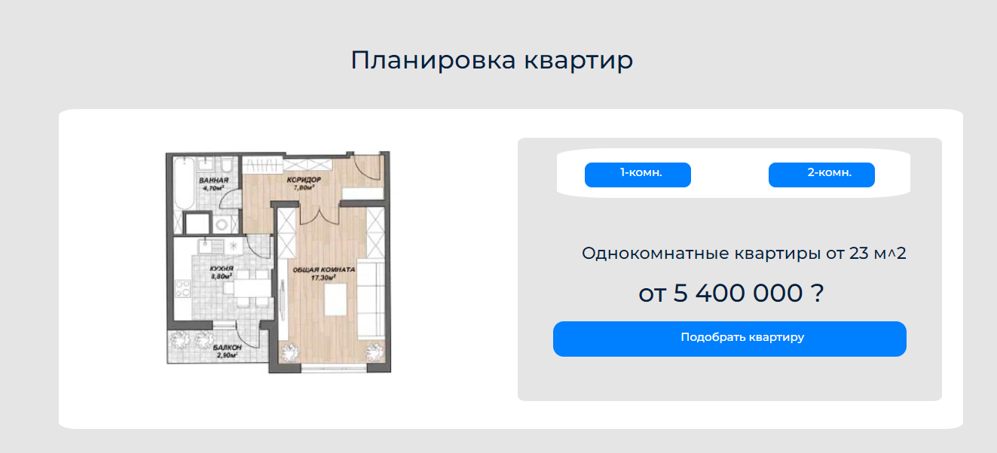

Рисунок 16 – Блок «Планировка квартир»

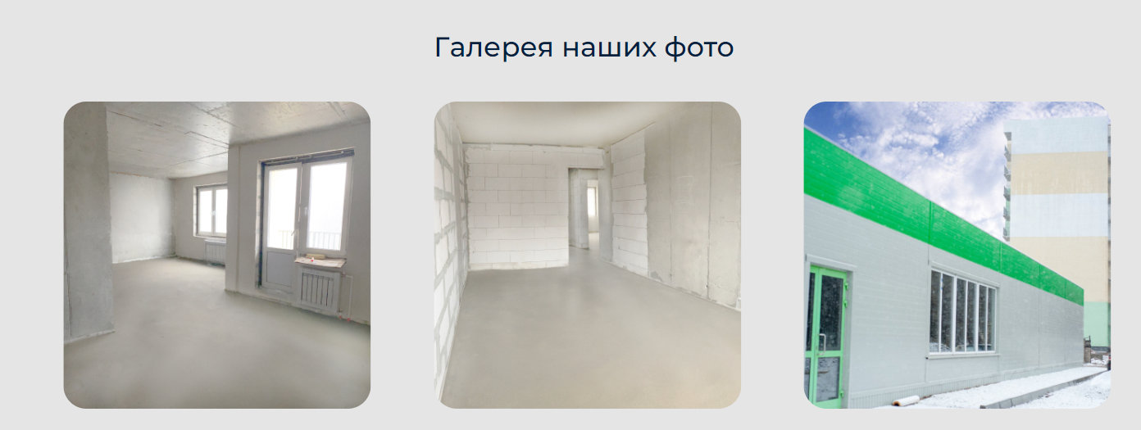

Рисунок 17 – Блок «Галерея наших фото»

**3 Реализация**

**3.1 Руководство программиста**

**3.1.1 Общие сведения**

Программный продукт реализован на языках программирования HTML и CSS с подключением JS. В свёрстанный шаблон были добавлены динамические элементы на CSS. Добавлен в сверстанный шаблон главной страницы интерактивные, динамические элементы. При их разработке был написан код на JS и использованы библиотеки JQuery и Bootstrap.

**3.1.2 Динамические элементы на CSS**

На странице сайта были реализованы такие динамические элементы, как:

* HOVER-эффекты к кнопкам, ссылкам и изображениям с оформлением ссылок
* Использование тени к подвалу и секции “Как купить?”.
* Трансформация и анимация кнопок.
* Использование фильтра к картинке.
* Использование градиента к кнопке.

**3.1.3 Элементы на JavaScript**

На странице были реализованы такие элементы JS, как:

* Слайдер.
* Бургер.
* Tab-меню.
* Реклама.
* Карта.
* Карусель.
* Всплывающие подсказки.
* Кнопка “Наверх”

**3.2 Спецификация файлов проекта**

Спецификация файлов представлена в таблице 2.

Таблица 2 – Спецификация файлов.

|  |  |  |
| --- | --- | --- |
| Файл | Название | Расширение |
| Файл с HTML кодом | ЖД | .html |
| Файл с CSS кодом | style | .css |
| Файл с кодом слайдера | script | .js |

Также в общей папке имеется папка img, в которой хранятся все картинки и иконки разных форматов (.svg, .png, .jpg).

**4 Тестирование**

Тестирование является одним из самых важнейших этапов при создании программного продукта. Исходя из внедрения программы при определённым наборе текстов, нельзя сделать однозначных выводов о том, что программа будет исправно работать в любой момент использования. Опираясь на данный набор тестов, можно говорить о некоторой степени уверенности в правильности работы программного продукта.

Таким образом, основная часть ошибок и недоработок была выявлена и исправлена на этапе реализации проекта. После завершения этапа реализации, было проведено тщательное тестирование.

Программный продукт был протестирован разработчиком – Новикевич Владой Сергеевной. Расписание проведения и время, затраченное на тестирование, описано в таблице 3.

Таблица 3 – Расписание проведения тестирования.

|  |  |  |  |
| --- | --- | --- | --- |
| ФИО | Дата | Описание | Длительность, ч. |
| Борис И.Д. | 03.06.22 | Выполнение тест-кейсов | 5 |
| Борис И.Д. | 04.06.22 | Анализ выполнения тест-кейсов | 2 |
| Борис И.Д. | 05.06.22 | Повторное выполнение тест-кейсов | 5 |

Выявленные по результатам ошибки тестирования приводятся в таблице 4.

Таблица 4 – Статистика по выявлениям ошибок.

|  |  |  |  |  |  |
| --- | --- | --- | --- | --- | --- |
| Статус | Количество ошибок | Важность | | | |
| Критическая | Высокая | Средняя | Минимальная |
| Исправлено | 20 | 5 | 0 | 12 | 3 |
| Проверено | 20 | 5 | 0 | 12 | 3 |
| Открыто заново | 0 | 0 | 0 | 0 | 0 |
| Найдено | 20 | 5 | 0 | 12 | 3 |
| Отклонено | 0 | 0 | 0 | 0 | 0 |

Таким образом, после проведения тестирования, были выявлены следующие критические ошибки:

* Не выполняется работа с изображениями через JS.
* Не выполняется валидация форм через JS.
* Не происходит переход на другие страницы сайта, нажимая на пункты меню.
* Не адаптированный шрифт.
* Адаптация сайта происходит не совсем корректно в некоторых браузерах и расширениях мобильных приложений.

Опираясь на вышеперечисленное, можно сделать вывод о стабильности работы программного продукта и его основного функционала. Не все найденные ошибки были устранены, соответственно, тестирование прошло не успешно и программный продукт характеризуется как не реализованный и не готовый к работе.

**5 Применение**

**5.1 Размещение на GitHub**

Данный учебный проект размещается на GitHub в репозитории Sate по ссылке: <https://github.com/Alice221B/Sate>.

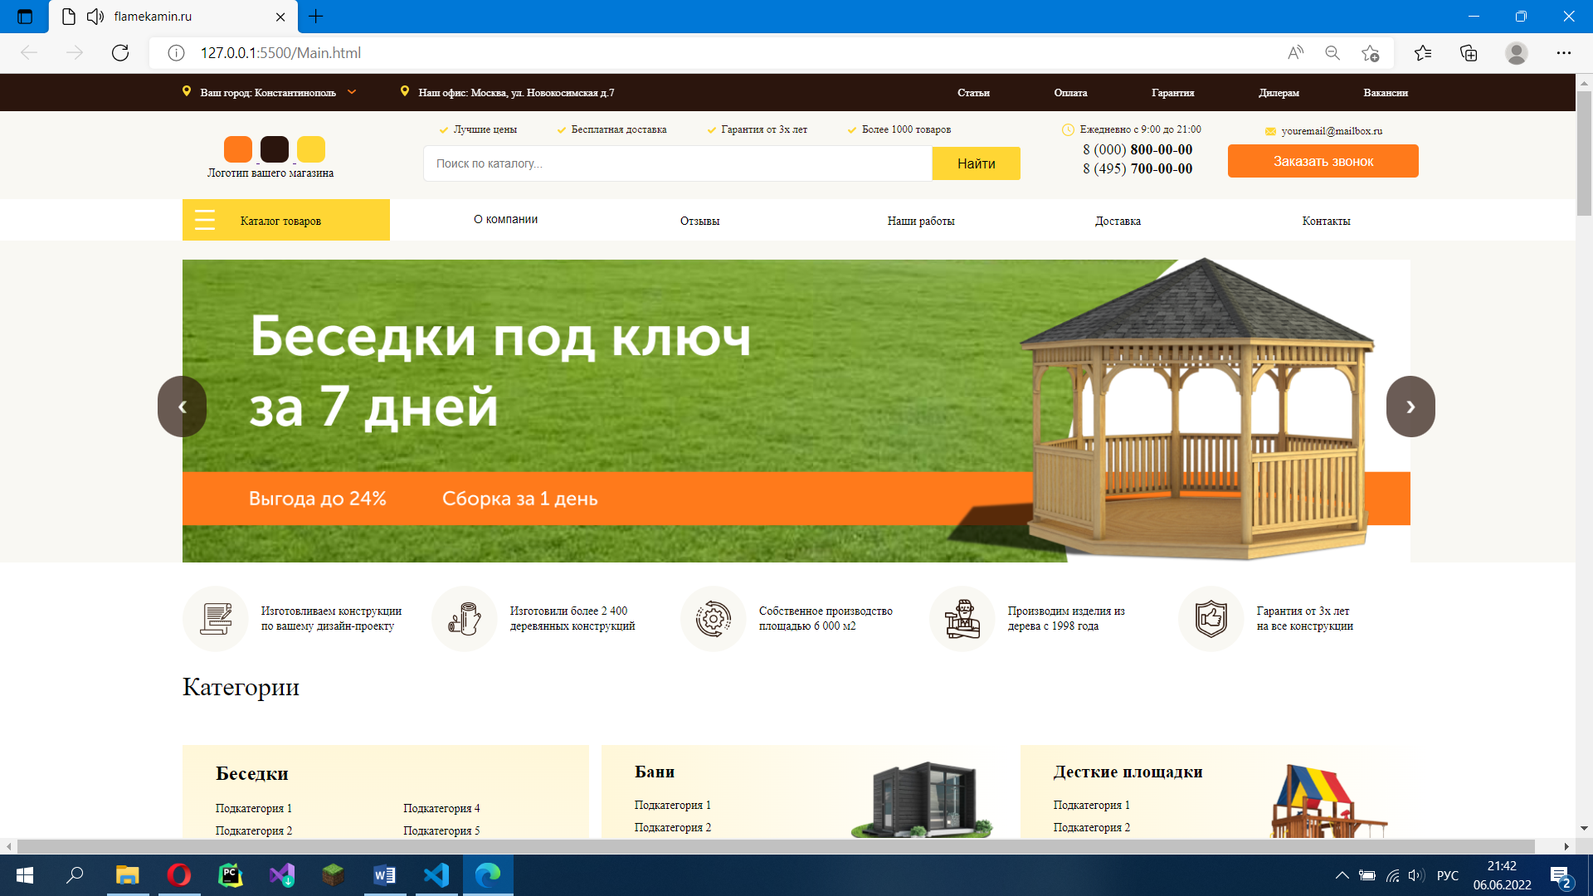

Рисунок 18 – Главная страница

**Список использованных источников**

1. Jsfiddle [Электронный ресурс]. – Режим доступа: <https://jsfiddle.net>. – Дата доступа: 03.06.2022.
2. Hello site [Электронный ресурс]. – Режим доступа: https://hello-site.ru. – Дата доступа: 03.06.2022.
3. Inchief [Электронный ресурс]. – Режим доступа: https://inchief.ru. – Дата доступа: 03.06.2022.
4. Html5book [Электронный ресурс]. – Режим доступа: https://html5book.ru. – Дата доступа: 03.06.2022.

**Приложение А**

**Схемы сайта**

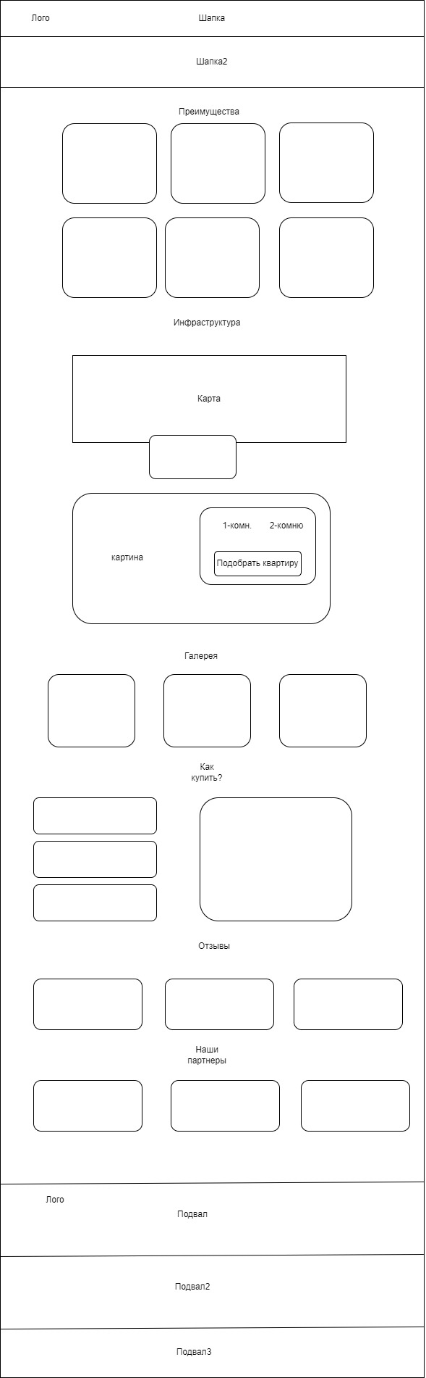

Рисунок 20 – Схема сайта на ПК